חברי הקבוצה
ניר להב
אופירה עמרן
ויקטוריה בונימוביץ'
זאב בנקבצ'ר
גדי הרמן
מרה קופלר
רונית בן בסט לוי
ניר וינגרטן

מטרה:
העמקת ההבנה, ניתוח והשוואת קוד בנושא לולאת for.

סבב א':
זאב: מציע שהמורה יעלה שאלה. המטרה לקבל מכל קבוצת תלמידים מספר (למשל ארבעה) פתרונות שונים. המטרה שהתלמידים ינתחו את הפתרונות וישוו ביניהם.
לחפש עם ChatGPT במקום גוגל. יש דרך לעשות משהו (למשל, לצבוע טקסט כשמלמדים CW....)
אופירה: לבקש מהמכונה לתת פתרונות שונים לבעיה מסוימת (למשל בלולאת for או ב- while)
ניר להב: חקר באמצעות הכלי. במקום לחפש בגוגל, נעבור לחפש ב-ChatGPT. לבקש תרגילים ולבחור מביניהם.
ויקטוריה: לקבל פתרונות שונים על אותה הבעיה ולתת לתלמידים לנתח כל פתרון.
מרה: להגדיר מטרה.
ניר: להגדיר מטרה. אני חושב להתחיל בליצור דוגמאות קוד שגויות ולבקש מהמכונה להתייחס.
גדי: להשתמש ב- ChatGPTכגילוי ולמידה. מטרה רחוקה להגיע לחשיבה ביקורתית, אבל להתחיל בכך שהתלמידים יגלו את החומר דרכו.

מערך שיעור גנרי – הנחיות למורה
מטרת על: העמקת ההבנה, ניתוח והשוואת קוד בעזרת ChatGPT.
היקף: שיעור אחד ויותר.

- בחרו נושא שברצונכם ללמד.
- דרישות קדם: כתיבת פרומפט ב-ChatGPT + כל הנושאים עד לנושא הנבחר.
- על המורה לכתוב פרומפט ברור, המגדיר היטב במה להשתמש ובמה לא ואשר מכסה את הנושא ואשר מבקשת מספר פתרונות שונים לפי הצורך. רצוי להריץ מראש לפני השיעור.
- לבקש מהתלמידים להריץ את הפרומפט.
- הריצו בסביבת הפיתוח את הקודים השונים שהתקבלו ווודאו שהפתרונות נכונים.
- להנחות את התלמידים במקרים של קוד שגוי לבקש מ-ChatGPT לתקן את השגיאות ולתעד את כל התיקונים ולנתח אותם בקבוצה.
- להיעזר ב- ChatGPTכדי ללמוד חלקים לא ברורים בקוד וודאו הבנה של כל חברי הקבוצה.
- דונו לגבי ההבדלים בין הפתרונות שקבלתם ותעדו את עיקרם.
- אופציונלי: נסו למצוא פתרון נוסף על הפתרונות שהציע ChatGPT ושאלו את ChatGPT מה דעתו על הפתרון.
- הציגו את התהליך שעברתם בשיעור הגנרי שלנו.

דוגמאות:
דוגמה א':
תתנהג כמו מתכנת ג'אווה ותכתוב תוכנית שיקלוט 5 מספרים וידפיס את המספר הגדול ביותר מביניהם. אני רוצה ארבעה פתרונות שונים תוך שימוש במשתנים פרימיטיביים, תנאים ולולאות ללא מערכים.
תוצאות שהתקבלו:
https://chat.openai.com/share/0e20ce96-d45c-46fd-88ec-cc4a6d970530
הריצו את כל הפתרונות שקיבלתם.
חייבים לדעת להסביר את הפתרון בקוד. אם לא ברור משהו, חפשו ב-ChatGPT.

דוגמה ב':
תתנהג כמו מתכנת סי שארפ ותכתוב קטע קוד שתקלוט שלושה מספרים שלמים ותציג את הקטן מביניהם. בבקשה תני לי ארבעה פתרונות שונים תוך שימוש במשתנים פרימיטיביים ותנאים פשוטים בלבד.
תוצאות שהתקבלו:
https://chat.openai.com/share/45e0d97a-5daa-486c-914a-e213d76ef6f5
הריצו את כל הפתרונות שקיבלתם.
חייבים לדעת להסביר את הפתרון בקוד. אם לא ברור משהו, חפשו ב-ChatGPT.

יישום
דוגמה א': יישום

מטרת על: העמקת ההבנה, ניתוח והשוואת קוד בעזרת ChatGPT.
היקף: שיעור אחד ויותר.
- בחרו נושא שברצונכם ללמד:
מציאת ערך מקסימלי בסדרת ערכים.

- דרישות קדם:
- כתיבת פרומפט ב-ChatGPT
- משתנים, קלט-פלט, תנאים, לולאות.

- הפרומפט:
תתנהג כמו מתכנת ג'אווה ותכתוב תוכנית שיקלוט 5 מספרים וידפיס את המספר הגדול ביותר מביניהם. אני רוצה ארבעה פתרונות שונים תוך שימוש במשתנים פרימיטיביים, תנאים ולולאות ללא מערכים.

- הרצת הפרומפט:
https://chat.openai.com/share/0e20ce96-d45c-46fd-88ec-cc4a6d970530

- הריצו בסביבת הפיתוח את הקודים השונים שהתקבלו וודאו שהפתרונות נכונים:
הרצנו. עובד.  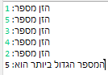  לא הבנו מה זה:  Integer.MIN_VALUE  לכן פנינו ל-ChatGPT וזה מה שקבלנו:  In Java, Integer.MIN_VALUE is a constant that represents the minimum value that an int variable can hold. It has a value of -2,147,483,648. | 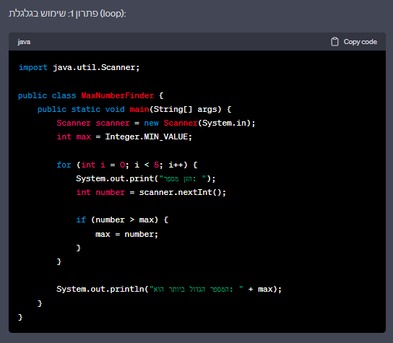
הרצנו. הקוד עובד.  שמנו לב לכך שהקוד עושה שימוש בלולאת while על אף שמספר הקליטות ידוע מראש. | 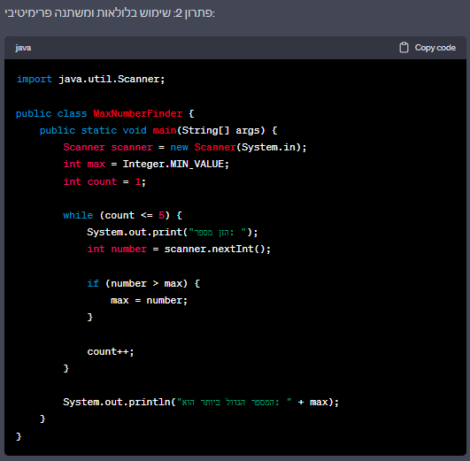
הרצנו. עובד.  הזדעזענו לראות שהקוד לא עושה שימוש בלולאה וזאת בשונה מהאופן שבו הורגלנו.  לאור תדהמתנו כי רבה, שאלנו את ה-ChatGPT מדוע נתן פתרון כזה וזו היתה תשובתו:  "מתנצל על הסבלנות. יש טעות בקוד של פתרון 3. אני יכול לתקן את הקוד כך שיכלול לולאה כדי לחזור על הפעולות החוזרות על עצמן. הנה הקוד המתוקן שמשתמש בלולאה...  בקוד המתוקן, אנו משתמשים בלולאה for שמבצעת 5 תורות של קליטת מספרים מהמשתמש ובדיקת האם המספר הנוכחי הוא הגדול ביותר. על כן, הלולאה חוזרת על עצמה 5 פעמים, כפי שנדרש לתרגיל". | 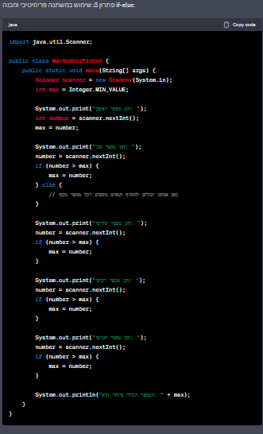
הרצנו. עובד.  לא ידענו מה זה בדיוק switch, אז שאלנו את ChatGPT:  I saw that in solution 4 you used a switch. what is it please?  תשובתו היתה:  In Java, the switch statement is a control flow statement that allows you to execute different actions based on the value of a variable or expression. It provides a concise way to handle multiple cases without writing multiple if-else statements.  עוד גם נתן לנו קוד לדוגמה. | 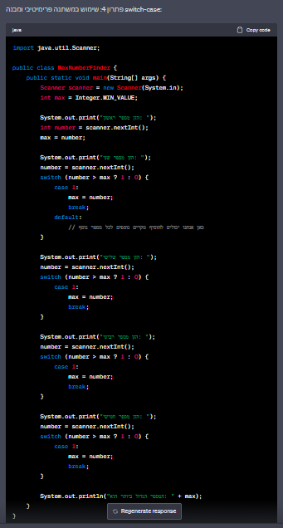

- להנחות את התלמידים במקרים של קוד שגוי לבקש מ-ChatGPT לתקן את השגיאות ולתעד את כל התיקונים ולנתח אותם בקבוצה.
לא היה קוד שגוי.

- להיעזר ב- ChatGPT כדי ללמוד חלקים לא ברורים בקוד וודאו הבנה של כל חברי הקבוצה.
ראו טבלה.

- דונו לגבי ההבדלים בין הפתרונות שקבלתם ותעדו את עיקרם.
הבנו שניתן לפתור במספר דרכים. אמנם לא חובה, אך מומלץ להשתמש בלולאה. אפשר בלולאת for ואפשר בלולאת while, על אף שלמדנו שכאשר מספר החזרות ידוע מראש עדיף להשתמש בלולאת for וכאשר לא אז בלולאת while. בנוסף למדנו דברים חדשים:
MinValue ו-switch.

- אופציונלי: נסו למצוא פתרון נוסף על הפתרונות שהציע ChatGPT ושאלו את ChatGPT מה דעתו על הפתרון.
תלמידים לא עונים על סעיפים אופציונליים...

- הציגו את התהליך שעברתם בשיעור הגנרי שלנו.

